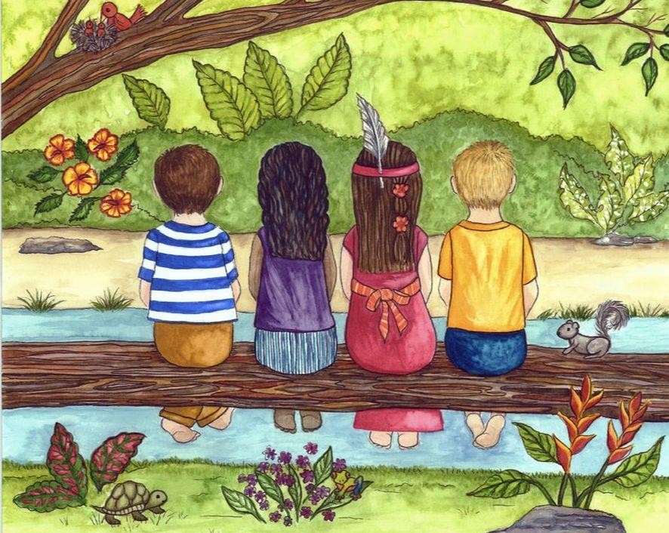

**AGENDA DEL 8 AL 12 DE MAYO**

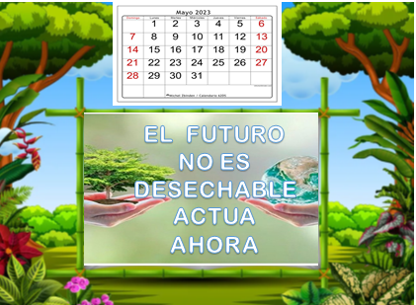

**AGENDA: ACTIVIDADES DEL GRADO TRANSICIÓN**

**FECHA**

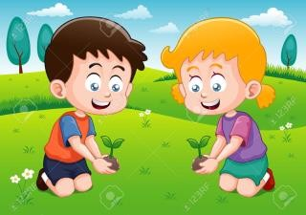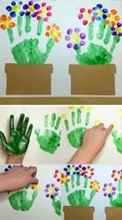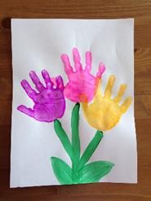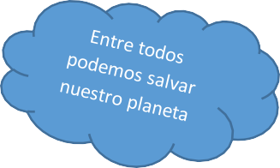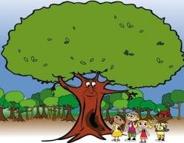

# Lunes 8 de

**mayo**

1. **Oración** PADRE NUESTRO <https://youtu.be/6cvUzl-ilHA> VIRGENCITA MARIA <https://youtu.be/3SogNFngolo>
2. **Saludo canción** <https://www.youtube.com/watch?v=3aEvYn4iWSI>

# Observar el video: los arboles

Ubicación de la página en Wix o puede encontrarlo en el link <https://www.youtube.com/watch?v=Qol3OMRwkac> reflexionar sobre la importancia de los árboles y bosques en nuestro planeta.

Indaguemos ¿Qué pasa si se talan los árboles y no se vuelve a sembrar? ¿Cuáles son las consecuencias para el planeta?

¿Quieres ser guardián del planeta, cuidarlo y salvarlo?

¿cómo puedes contribuir? Plantéate un propósito. ¿Cómo vas a ayudar al planeta?

Ubicación de la página en Wix del video: somos guardianes del planeta o puede encontrarlo en el link <https://www.youtube.com/watch?v=TOT5OSP1N3I>

**Misión**:

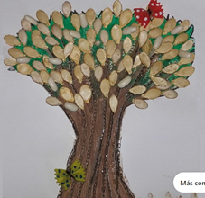Completar la planta del libro píxeles.

Somos guardianes. Debemos ayudar a nuestro planeta

Entre muchas cosas, podemos sembrar más plantas

|  |  |  |
| --- | --- | --- |
|  | 1. **¿Que son las plantas?** Veamos cómo se forman.   **La germinación**  Se alistarán previamente los siguientes elementos: 4 vasos desechables transparentes, algodón, agua, 4 semillas diferentes (maíz, arveja, frijol, lenteja,…) Ver el video <https://www.youtube.com/watch?v=EV6oQCPfnhw>   1. **Repaso de la U-u**   <https://www.youtube.com/watch?v=Ncz7RFeFPKU>     1. **Observa el video de la A-a e identifícala en algunas palabras** <https://youtu.be/YthXLZDSHBE> 2. **Canta con la vocal a- A**. Observando el siguiente video   <https://youtu.be/hKQ44eZNgoI> |  |



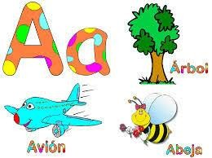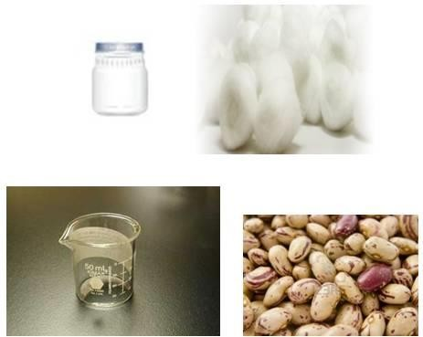

# Desarrollar la guía de la A-a

* 1. **Ahora a trabajar esa pronunciación y memoria con los TRABALENGUAS** Mira el video, aprende y repite adecuadamente <https://www.youtube.com/watch?v=957i8J_U0eQ>

# Martes

**9 de mayo**

1. **Oración misterios gozosos** <https://youtu.be/F1lVz7jTXkc>
2. **Saludo Canción para iniciar las clases** <https://www.youtube.com/watch?v=s92EtGl6FQc>

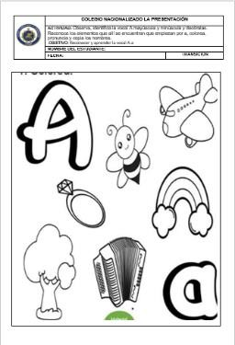

1. **Noción de ubicación espacial**: dentro (inside/ in) – fuera (Outside) Observa el video <https://www.youtube.com/watch?v=DMEaVcyXX-Q>

Recuerda también que debes mantener organizados todos tus elementos y juguetes. Estos deben estar dentro del espacio adecuado para guardarlos.

1. **Repaso de los números del 1 al 3**. Veamos el video y repasemos los números <https://www.youtube.com/watch?v=-RSKv8YfBMA>

|  |  |  |
| --- | --- | --- |
|  | 1. **Veremos el número 4**   Observa la lámina, realiza el trazo con el dedito y cuenta los elementos.   * + observa los videos, repasa los números del 1 al 4 y cuenta los elementos, haciendo series de 4 elementos. <https://www.youtube.com/watch?v=9PpYB12PVkg> <https://www.youtube.com/watch?v=jyfaSxzORKc>   + Identifica en tu casa conjuntos de 4 elementos.   + Realicemos la guía del número 4  1. “**clasificación de las plantas”** Observa el video: <https://www.youtube.com/watch?v=kgoDDLxfVOw>    * En una hoja en blanco ve dibujando los diferentes tipos de plantas 2. **Lenguaje y Procesos de pensamiento**: atención y memoria:   Observar el video con mucha atención y a jugar completando las frases según corresponda. Papitos exigir en la pronunciación. <https://www.youtube.com/watch?v=ABNgbYjPk8k> |  |

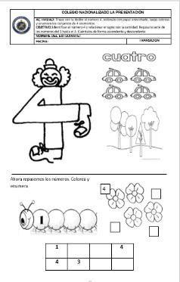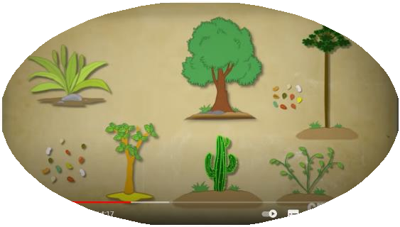

|  |  |  |
| --- | --- | --- |
|  | 1. **Realizar 4 flores de papel** siguiendo las indicaciones del video <https://www.youtube.com/watch?v=zp1z9yFy1rA> 2. **Aero rumba – Dinámica en el enlace** <https://www.youtube.com/watch?v=-1PuS_MkOZU> |  |
| **Miércoles 10 de mayo** | 1. **Oración. Misterios dolorosos** <https://youtu.be/Nf0Ad13Sr2U> 2. **Saludo Hola hola** <https://www.youtube.com/watch?v=s-mwf8nvlJE> 3. **Observa el video de la canción semillita**, apréndela y canta con él. <https://www.youtube.com/watch?v=pdOXRYo_Z-s>   Reflexión: ¿de qué se trata la canción? ¿a qué proceso hace referencia? ¿te gusta la canción? ¿Por qué? ¿Qué elementos menciona? Realiza un dibujo en tu cuaderno     1. **Las frutas:** observa la lámina e identifica las frutas que encuentras.    * Identifica de cada uno sus características: color, forma, tamaño real, sabor, nombre.    * ¿Que frutas conoces? Escoge 4 frutas, compáralas teniendo en cuenta sus características, dibújalas en tu cuaderno y escribe sus nombres. Identifica en ellos la **a** | **Misión**  **-**Con ayuda de los papitos  Lee y responde las pregubtas |

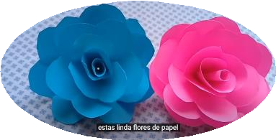

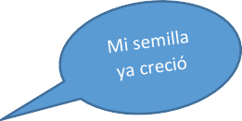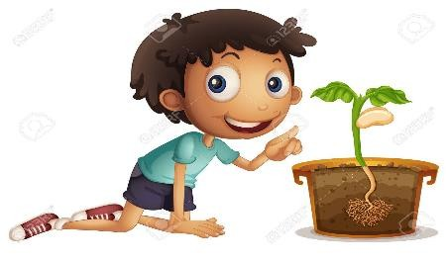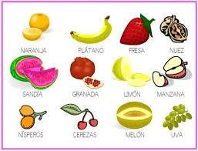

|  |  |  |
| --- | --- | --- |
|  | 1. **Juego de asociación** ¿Quieres realizar este juego de asociación con frutas? observa el video, Es divertido <https://www.youtube.com/watch?v=y_S-rbrpScM>    * Ahora realiza unas secuencias con frutas. Observa el video. <https://www.youtube.com/watch?v=CBMlQ7_r34k> 2. **Aprendamos sobre la suma**    * Que es la suma    * los signos Signos Más Y Menos, Símbolo, Signo imagen png - imagen transparente  descarga gratuita e De igual a igual png | PNGEgg    * Con la orientación de la docente realiza la guía    * Ejercicios de SUMAS   Practiquemos la suma con este video. <https://www.youtube.com/watch?v=lgTHXU0AS-w>   1. Zumba kids   Ahora a bailar <https://www.youtube.com/watch?v=FP0wgVhUC9w> |  |

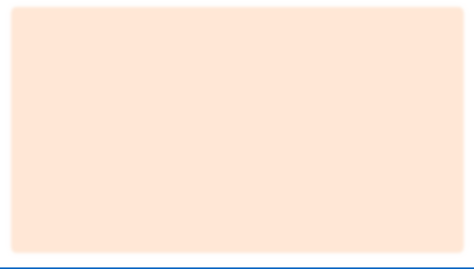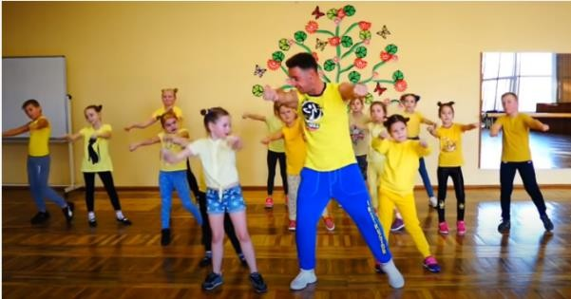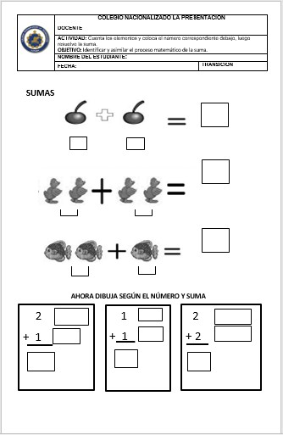

|  |  |  |
| --- | --- | --- |
| **Jueves 11 de mayo** | 1. **Oración**: Misterios luminosos <https://youtu.be/Mdz39opR9jw> 2. **Saludo buenos días** [**https://www.youtube.com/watch?v=hQMPoI3QC-k**](https://www.youtube.com/watch?v=hQMPoI3QC-k) 3. **Las verduras.**     Cada vez somos más grandes     * + ¿Qué verduras identificas en las láminas?   + Observa los videos: Come más verduras <https://www.youtube.com/watch?v=FiBZZMLgotQ> y la canción de los vegetales <https://www.youtube.com/watch?v=XSbQ0ceV1cs>   + Identifica las verduras salen en el video. ¿Por qué es importante comerlas?   + Dibuja 4 verdura, enuméralas, coloréalas y copia sus nombres.   + Identifica en las palabras escritas las vocales a – o –i -- u enciérralas con diferente color.  1. **Vegetales para niños, con el repite y aprende su nombre en inglés**. Observa el video, Memoriza por lo menos 4.   <https://www.youtube.com/watch?v=7gDEciXo52M>   1. **En el cuaderno rayado** realiza el ejercicio de la A-a   En la parte de arriba dibuja o pega algún elemento que empiece por **a** y copia el nombre y en seguida (debajo) realiza el ejercicio, renglón por medio.  Aa Aa Aa Aa   1. Ahora a bailar. Zumba para niños <https://www.youtube.com/watch?v=GxlCfu4FqjU> | **Misión:**  **-** Realiza una maceta ecológica. |

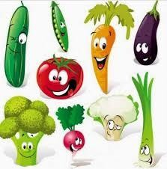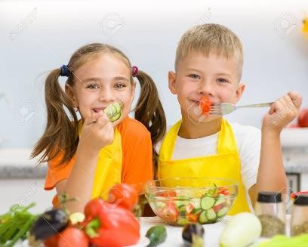

7. Qué tal si creamos una historieta siguiendo estos dibujos.

**Información para la maceta ecológica y como sembrar plantas de tomate**

Maceta ecológica.

Observa el video y realiza tu propia maceta, decórala a tu gusto <https://www.youtube.com/watch?v=vAnj7AzLXBI>

Siembra allí un vegetal. ¿Qué tal tomate? Corta 4 rodajas de tomate con semilla y colócalos entre la tierra, tapándolo levemente. Debes mantener húmeda la tierra, espera y observa que pasa cada día.

En el siguiente video pueden observar el proceso. <https://www.youtube.com/watch?v=hLmOfHPRtfQ>

# Viernes 12 de mayo

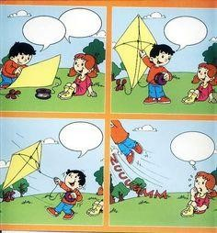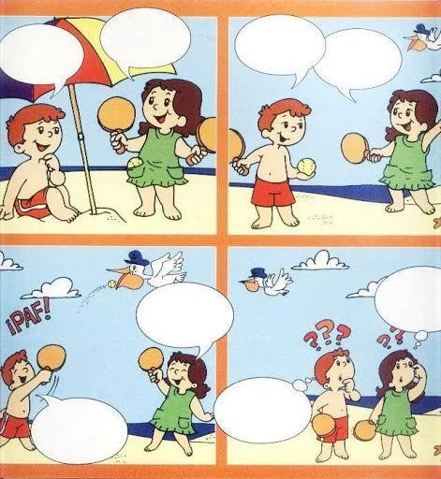

1. Oración: Misterios Gloriosos <https://youtu.be/MHY-_lbf-u0>
2. Saludo: hola para ti y para mi. <https://www.youtube.com/watch?v=snt4TOyJlo8>
3. **Observa el cuento** “las conejitas que no querían respetar” <https://www.youtube.com/watch?v=jdC0mU-qGr8> Dialoga con tus padres y responde: ¿Qué ocurrió?

¿Quiénes son los personajes del cuento? ¿Cómo se llaman?

¿Qué defecto tenían las conejitas?

¿Qué hacían las conejitas?

¿Cómo les enseño el abuelo?

# TRABAJO EN EQUIPO

Con la ayuda de un títere o un muñeco, inventa un cuento sobre las frutas, con otros compañeros y preséntalo al grupo

|  |  |  |
| --- | --- | --- |
|  | ¿Por qué decidieron cambiar las conejitas?  ¿Que aprendieron?  ¿Qué aprendiste?  Realiza en el cuaderno rayado un dibujo del cuento y copia el titulo. No olvides colocar la fecha y el nombre.     1. Observa el video: “busca el intruso” y juega con el. <https://www.youtube.com/watch?v=-7P7uy7ZXiA> 2. Juego Interactivo: números del 1 – 5 <https://www.youtube.com/watch?v=BOZ9js2KOs8> Repasemos los números vistos.    * Ahora en el cuaderno de cuadritos escribimos los números y al frente dibujamos los elementos correspondientes.   1 -  2  3  4–   1. **Pega sobre una cartulina las macetas, decorar con diferentes materiales para hacer un cuadro.**   ¿Cuantas plantas ves? cuéntalas |  |



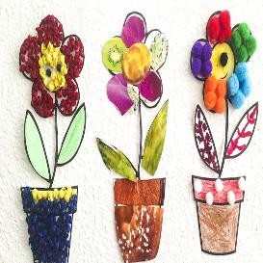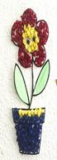

.

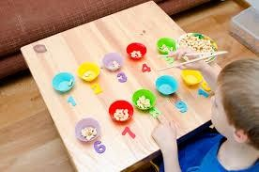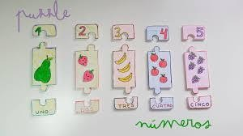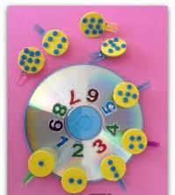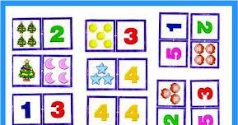

*Material sugerido*

Se sugiere a los papitos ayudar a sus niños con el aprendizaje de los números elaborando un material que por medio del juego refuerce lo aprendido. El material debe ser durable y de fácil manipulación. Aquí algunas ideas.